课程编号 1503020001-01  题目类型 实验2
  得分 | 教师签名 | 批改日期
   | 冯禹洪

深 圳 大 学 实 验 报 告

课程名称： 系统编程
实验项目名称： 多线程编程
学院： 计算机与软件学院
专业： 软件工程（腾班）
指导教师： 冯禹洪
报告人： 叶茂林 学号 2021155015 班级： 腾班
实验时间： 2023年12月11日
实验报告提交时间： 2023年12月12日

教务处制
一、 实验目标：

- 掌握常用的线程操作；
- 掌握线程安全性概念
- 掌握一定的多线程编程中互斥锁的使用；

二、实验环境与工件

- Taishan服务器，openEuler操作系统

三、实验内容与步骤

- 以下多线程对int型变量x的操作，哪几个需要进行同步？请给出解释。(百度笔试题) (10分)
- x = y;
- x++;
- ++x;
- x = 1
- 分析以下程序可能存在的问题，并作相应的修改。特别地，对你所做的分析中可能的问题，你可以添加线程使得展现你预期的结果。并阐述你的解决方法或者是你的建议。附图说明你对源程序所作的修改及其运行结果。（提示，从线程的并发性、安全性、线程的同步等充分考虑）(40分)
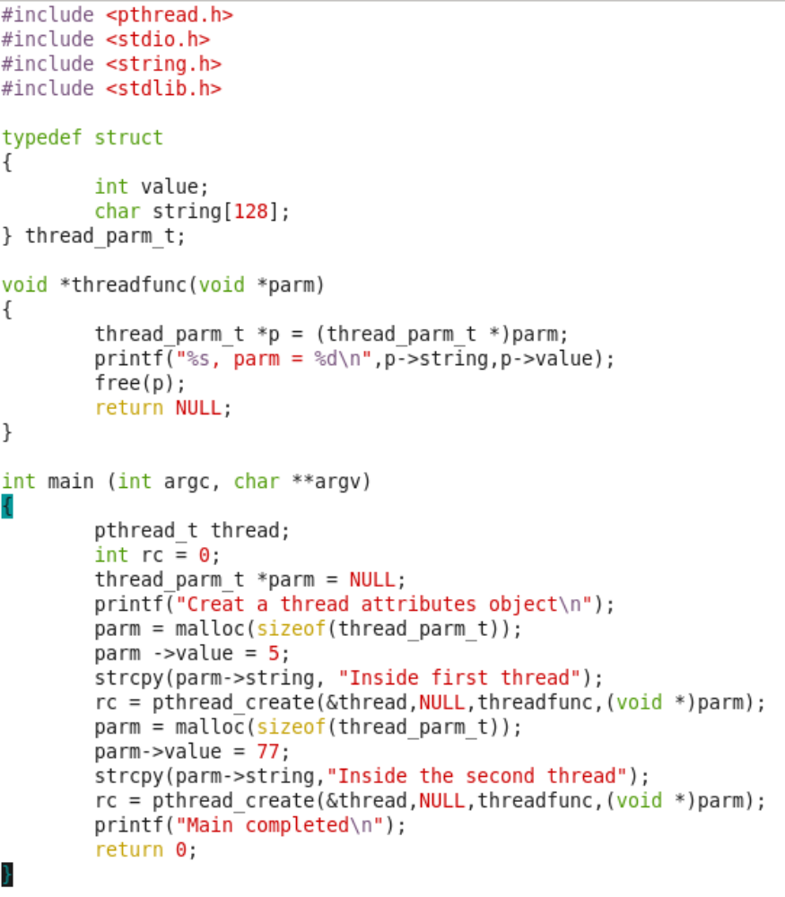
图1. 题1源程序
- 请设计程序,程序有一个共享变量,创建两个线程,各自把counter增加5000次.如图2所示。然而，图2的运行结果不具可再现性。线程同步的主要任务在于协调多个相关进程的执行次序，使得各线程能有效共享资源和相互合作，并发执行提高系统系能，同时保证程序执行结果的可再现性。请分别采用给两个线程加锁（pthread_mutex_lock & pthread_mutex_unlock）或信号量（sem_wait & sem_post）的方式实现两个线程对共享资源的互斥访问，使得两者能并发执行同时保证执行结果的正确性。请附程序截图和运行结果截图。(40分)
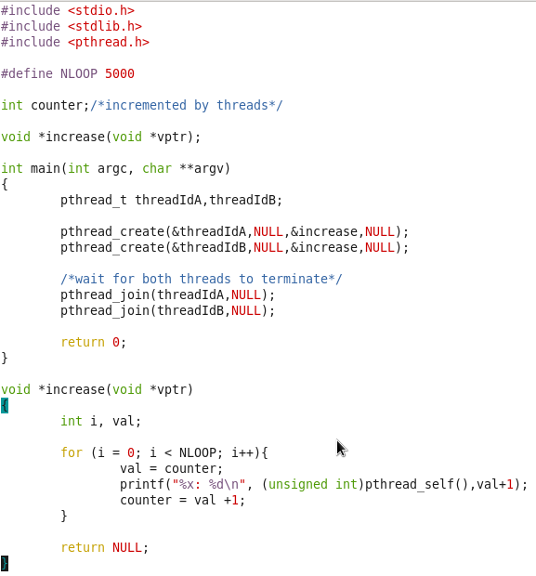
图2.两个线程并发为同一变量执行5000次加1操作
- 请设计代码，新建线程循环 2次，接着主线程循环 4次，接着又回到新建线程循环2次，接着再回到主线程又循环4次，如此循环5次，请写出代码并截图代码及运行结果。(5分)
- 编写一个程序，开启4个线程，假设这4个线程的ID分别为p1、p2、p3、p4（请以真实线程id代替）,每个线程将自己的ID在屏幕上打印5遍，要求输出结果必须按p1*p2**p3***p4****的模式显示；即：p1*p2**p3***p4**** p1*p2**p3***p4****…依次递推。附上代码截图及运行结果截图。（迅雷笔试题改编）(5分)
四、实验结果
- 以下多线程对int型变量x的操作，哪几个需要进行同步？请给出解释。(百度笔试题) (10分)
- x = y;
- x++;
- ++x;
- x = 1
在多线程环境下，对于int型变量x的操作，一定需要进行同步的是（2）和（3），可能需要同步的是（1），不需要同步的是（4）。
x=y这个操作可能需要同步，如果它只是将x赋值为y并且多线程并发中并不改变y的话，那么不涉及到共享数据的修改，此时不需要同步x=y；如果多线程并发过程中会改变y，那么x=y就需要同步，不然有可能出现有些线程拿到的是y的旧值，有些线程拿到的是y的新值，就会导致x值的错误。
x++这个操作需要同步，在多线程环境下，x++操作包括读取x的当前值、将其加一、然后将结果写回x。如果不进行同步，可能会导致多个线程同时读取x的旧值，然后各自加一，最后覆盖回x，导致结果错误。
++x和(2)类似，这个操作也需要同步。虽然++x和x++的语义略有不同，但在多线程环境下都需要同步，因为它们都涉及到读取x的当前值、修改它、然后写回x。
x = 1这个操作不需要同步，因为它只是将x赋值为1，并不涉及到共享数据的修改。
- 分析以下程序可能存在的问题，并作相应的修改。特别地，对你所做的分析中可能的问题，你可以添加线程使得展现你预期的结果。并阐述你的解决方法或者是你的建议。附图说明你对源程序所作的修改及其运行结果。（提示，从线程的并发性、安全性、线程的同步等充分考虑）(40分)
图1. 题1源程序
原程序的输出如下：
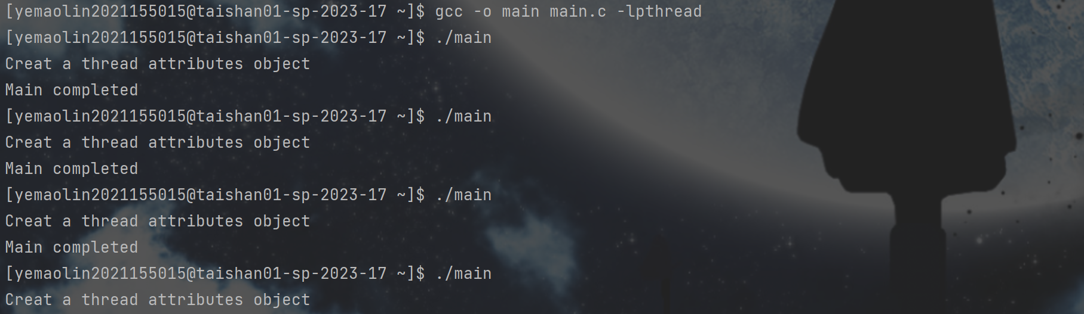
问题一：没有用join等待线程的结束，这样可能会导致这个程序的进程结束了而创建的两个线程还没开始输出。
问题二：两个线程使用了同一个线程标识符，导致第二个线程会覆盖第一个线程的标识符，从而无法正确创建两个并发的线程。
问题三：线程创建可能会失败，没有做好线程创建失败的情况的处理。
为了解决这两个问题，我们可以为每个线程创建独立的线程标识符，检查pthread_create的返回值，如果返回值为0，则表示线程创建成功，使用join等待两个线程结束后才结束程序。如果创建线程失败，我们使用strerror函数将错误代码转换为错误信息字符串，并打印到标准错误流。
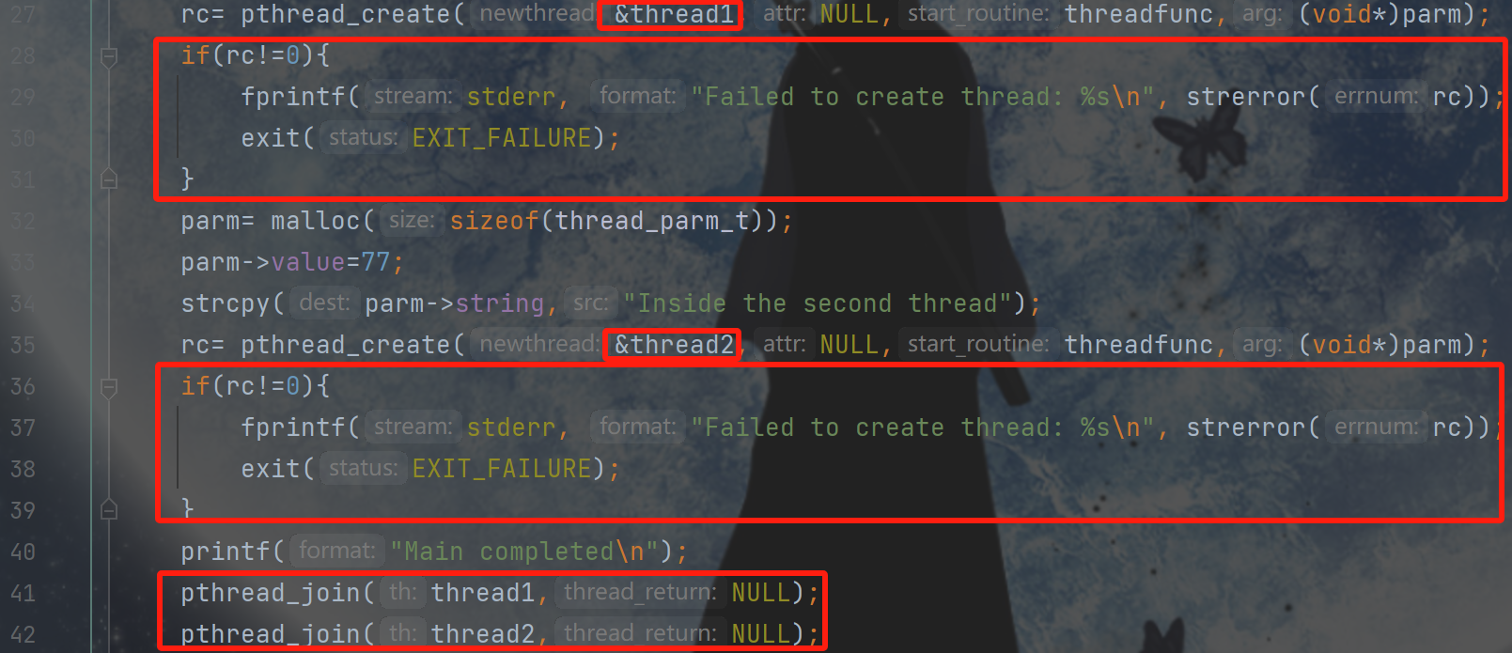
再次编译运行多次程序，可以输出两个线程的打印结果。
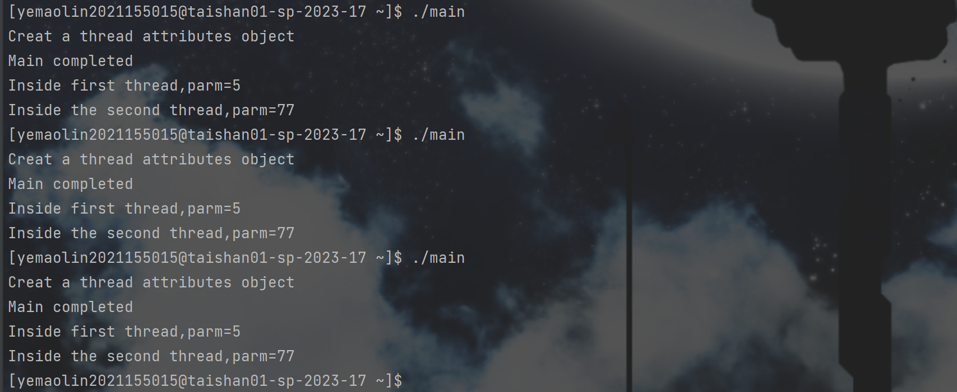
- 请设计程序,程序有一个共享变量,创建两个线程,各自把counter增加5000次.如图2所示。然而，图2的运行结果不具可再现性。线程同步的主要任务在于协调多个相关进程的执行次序，使得各线程能有效共享资源和相互合作，并发执行提高系统系能，同时保证程序执行结果的可再现性。请分别采用给两个线程加锁（pthread_mutex_lock & pthread_mutex_unlock）或信号量（sem_wait & sem_post）的方式实现两个线程对共享资源的互斥访问，使得两者能并发执行同时保证执行结果的正确性。请附程序截图和运行结果截图。(40分)
图2.两个线程并发为同一变量执行5000次加1操作
原程序会出现竟态条件，存在多个线程同时给共享变量赋值的情况，这会导致结果错误。
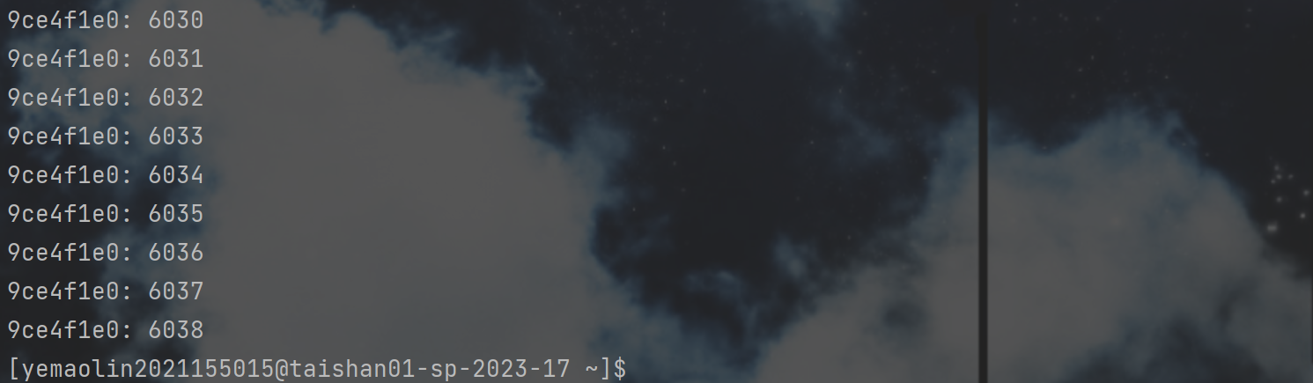
我们可以使用互斥锁或者信号量的同步机制来保证线程之间的同步，实际上，无论我们使用互斥锁还是信号量的处理方法，我们都会遇到一个问题，那就是究竟选择是在循环外加锁还是循环内加锁。
这种情况下，应该选择在循环内加锁。如果将锁放在循环外部，那么当一个线程获得锁并开始执行加法操作时，另一个线程必须等待，直到锁被释放，循环次数越多，线程间的等待就越久，并发性能严重下降。
  - 互斥锁
添加一个全局互斥锁，在主线程中初始化互斥锁，然后在操作完成后销毁互斥锁。
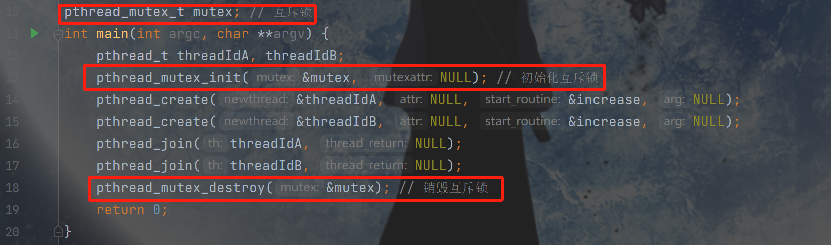
在每次对counter进行处理的时候都先加锁，在操作完成之后再解锁。
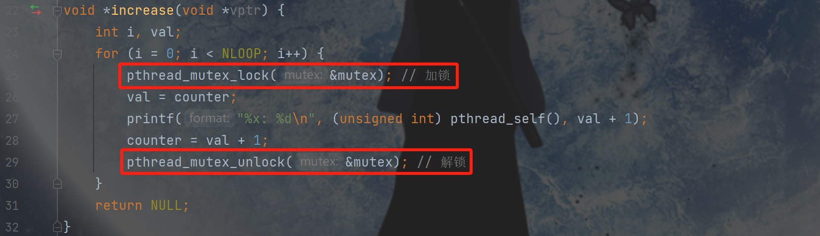
重新编译运行程序，可以得到想要的结果了。
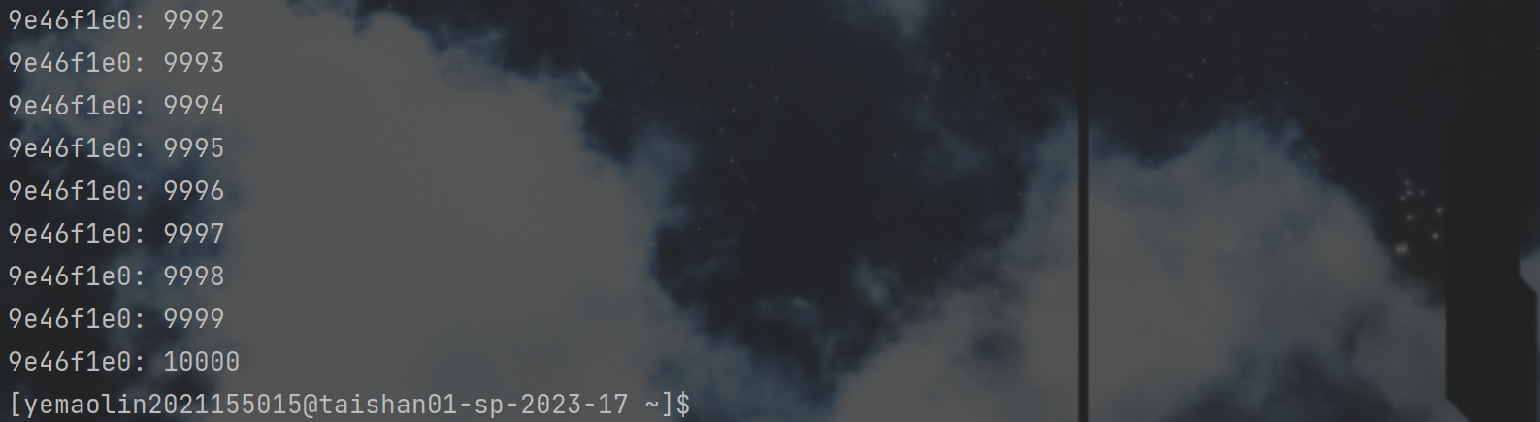
  - 信号量
添加一个全局的信号量，在主线程中初始化信号量，并在操作完成后销毁信号量。
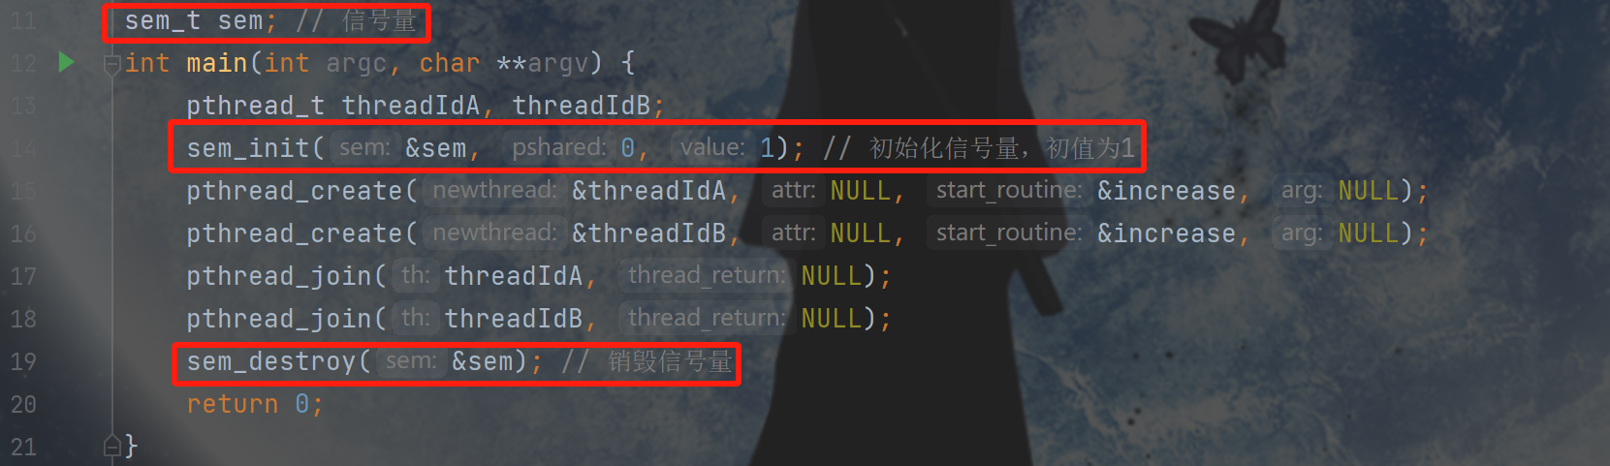
然后在每次线程对counter处理之前都先等待信号量，申请资源，然后操作完成之后再发送信号量释放资源。
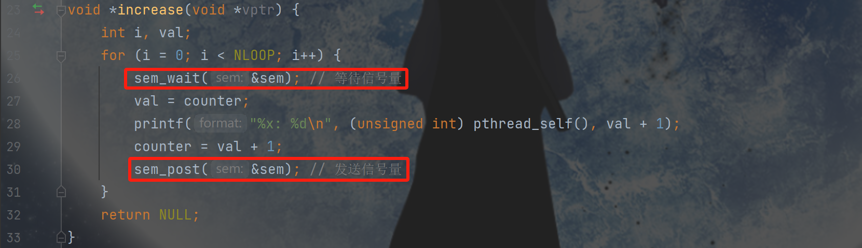
重新编译运行程序，可以得到想要的结果了。
- 请设计代码，新建线程循环 2次，接着主线程循环 4次，接着又回到新建线程循环2次，接着再回到主线程又循环4次，如此循环5次，请写出代码并截图代码及运行结果。(5分)
基本思路是这样的，利用条件变量和互斥锁实现线程之间通信，一开始先让主线程等待，让新建线程先输出两个new然后唤醒等待线程后自己进入等待，让主线程输出四个main后唤醒等待线程，再自己进入等待。
循环5次的话，我是通过一个全局变量counter实现的，在每次循环里面让counter++，新建线程加两次，主线程加四次，循环五次总共加30次，所以让每个线程循环到counter达到30就结束。
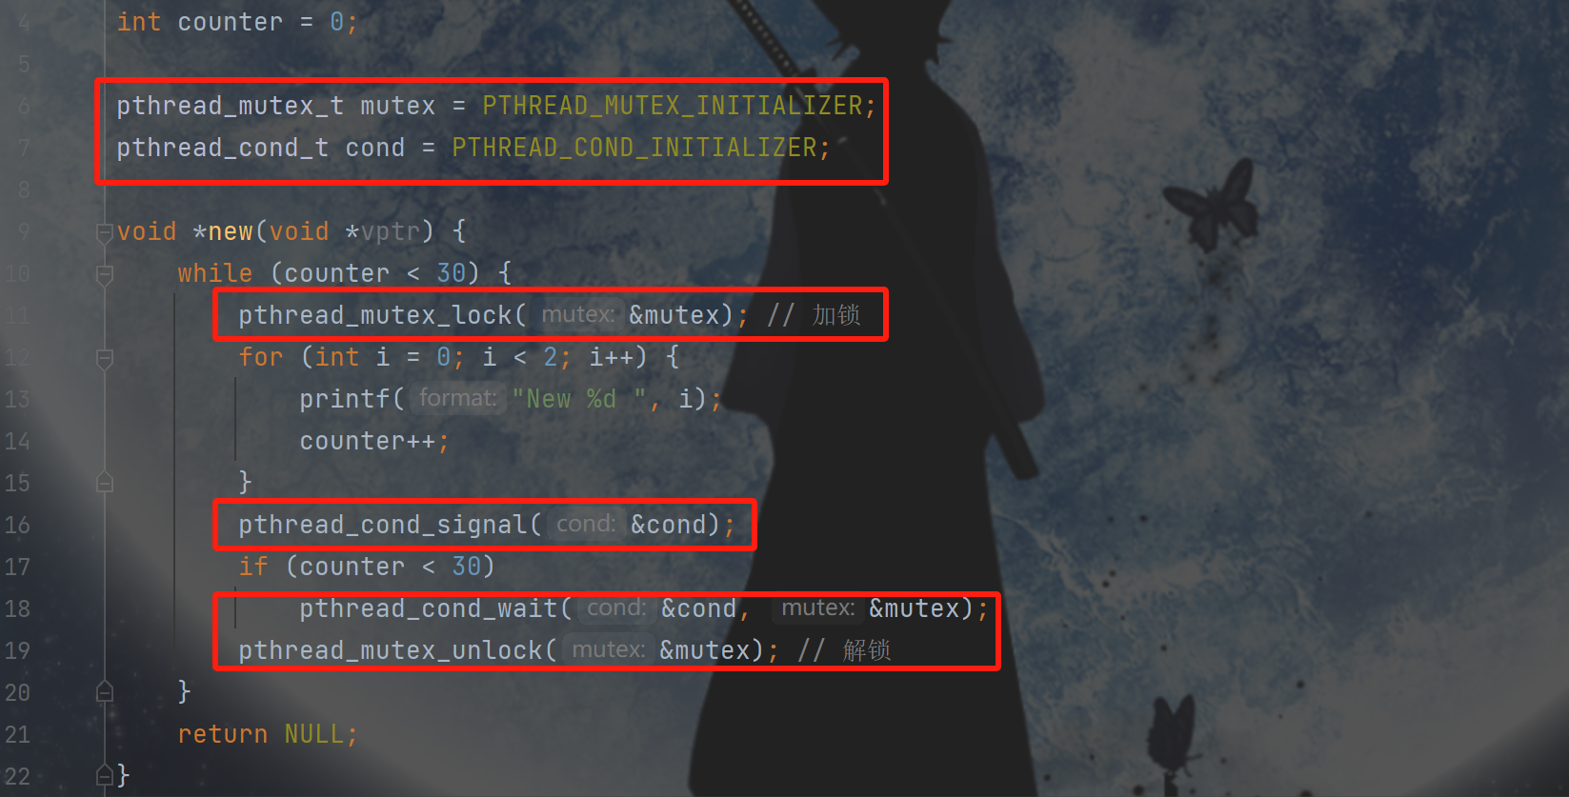
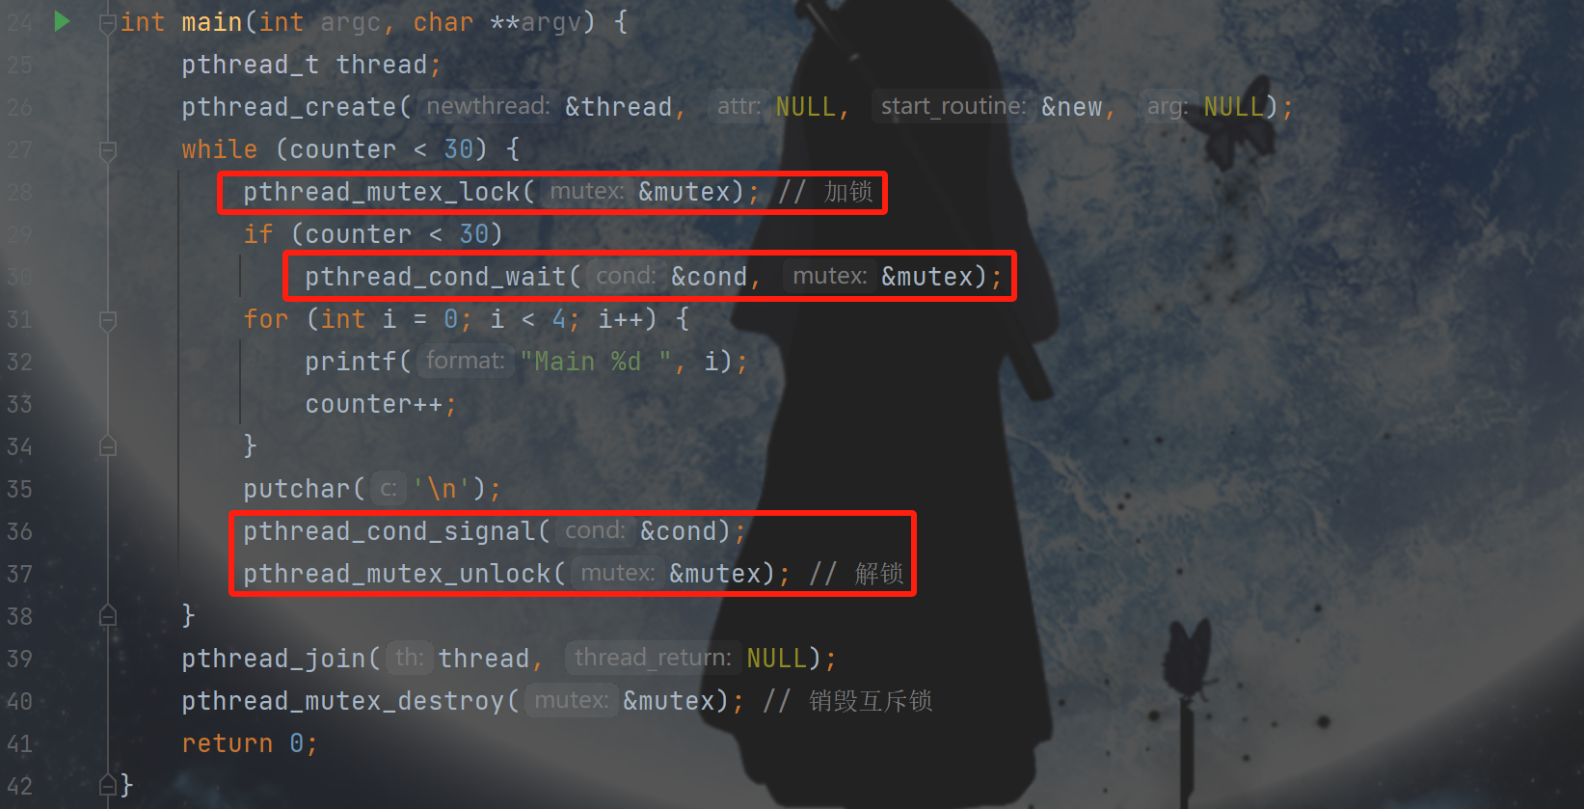
运行程序，可见我们的程序循环了5次，每次循环先输出两个New再输出四个Main。
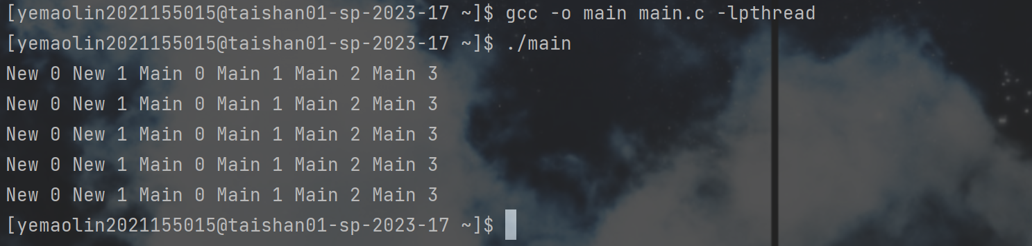
- 编写一个程序，开启4个线程，假设这4个线程的ID分别为p1、p2、p3、p4（请以真实线程id代替）,每个线程将自己的ID在屏幕上打印5遍，要求输出结果必须按p1*p2**p3***p4****的模式显示；即：p1*p2**p3***p4**** p1*p2**p3***p4****…依次递推。附上代码截图及运行结果截图。（迅雷笔试题改编）(5分)
我们这里使用到互斥锁和条件变量，先在声明的时候初始化，同时需要一个全局变量来控制每个线程的输出顺序。
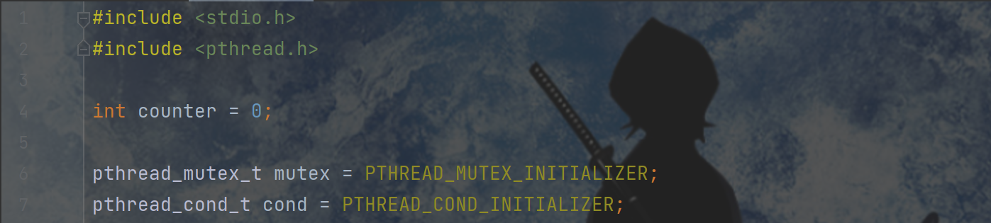
主函数创建了四个线程，并向每个线程传入了需要打印*的次数参数，这里使用了一个times数组而不是times整型变量，这是因为防止线程还没使用到正确的times值之前times又在下一次的循环中被修改了。
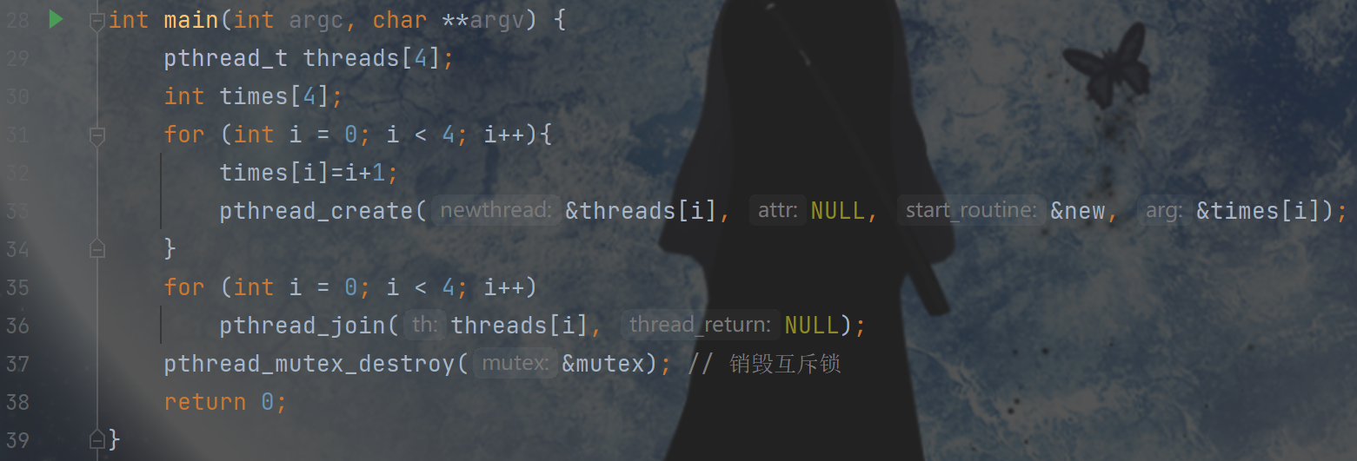
在线程执行的函数中，先将指针转换为整型指针然后拿到整数的值，循环5次，每次循环中先加锁，然后判断counter和4取余是否等于打印*的次数减一，即判断是否轮到该线程输出，如果不是轮到该线程输出，那么该线程就进入等待。
在某个线程输出完之后，counter++，同时唤醒所有等待线程并解锁。
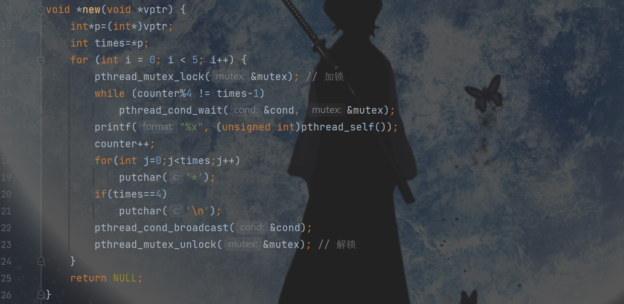
编译运行程序，可见我们编写的程序输出了正确的结果。
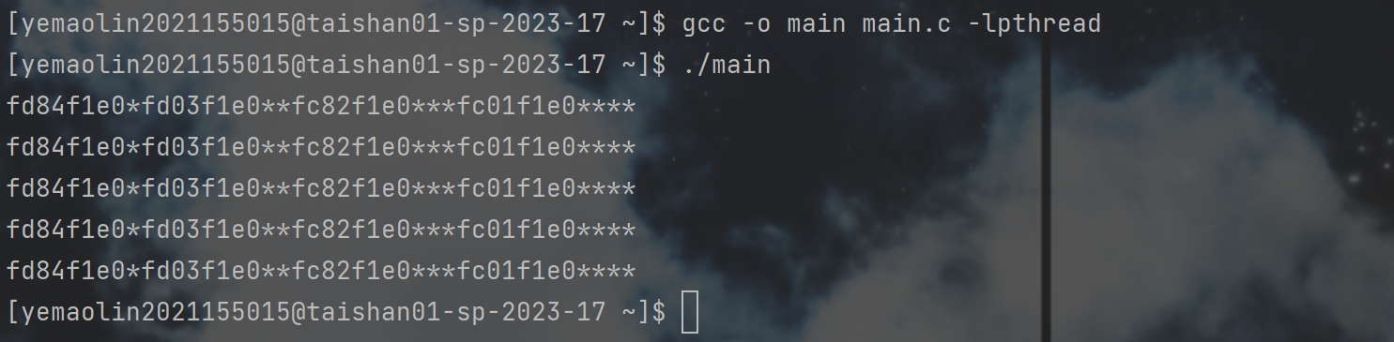
五、实验总结与体会
在本次实验中，我学习了如何使用线程来实现并发的功能，领悟到了多线程并发中线程安全的重要性，并学会了如何使用互斥锁或者信号量来保护共享资源，同时还学习了如何使用条件变量来实现多线程之间的通信，借助条件变量，可以实现线程之间的协调与同步，使得各个线程能够按照特定的条件进行等待或唤醒。
指导教师批阅意见：

成绩评定：

指导教师签字：
年 月 日
备注：

